

Proyecto Final Ingeniería Informática 2017

Plataforma Web para centralización de camas críticas de internación en hospitales de la Provincia de Santa Fe

Informe de avance 2
03/09/2017

Relevamiento de sistemas y definición de la estructura de datos

1. Un poco de historia (Gestión 2007-2015):

Introducción:

En el año 2007, se inicia un proceso colectivo de gestión que considera al sistema de información como una herramienta más para la transformación del sistema de salud, con el fin de garantizar la universalidad, la accesibilidad, la integridad y la gratuidad en todos los procesos político-sanitarios. En este sentido, la tecnología se concibe como herramienta facilitadora de una gestión que busca asegurar el cumplimiento de estos derechos. Para ello, la meta que se enunció a fines del año 2007 fue: “Simplificar y homogeneizar los mecanismos de registro estadístico, integrando la información disponible a efectos de poder socializarla oportunamente como insumo para la toma descentralizada de decisiones. En el mediano plazo se informatizará todo el sistema, interconectando los efectores entre sí” (Ministerio de Salud de la Provincia de Santa Fe, 2015:7).

Ver al sistema de información como elemento constitutivo del sistema de salud, con un pasado, un presente y un porvenir, abrió múltiples puertas para la gestión de transformaciones culturales. El gran desafío no radica en modernizarlo, sino en integrar el Sistema de Información Provincial y socializar los datos que se producen.

Características del Sistema de Información en Salud en la Provincia de Santa fe:

La mayoría de las tareas vinculadas a la información en salud surgen como respuestas a necesidades de actores ajenos al sistema, ya sean nacionales o de otras áreas de gobierno. Los datos así construidos para y por estos actores se guardan celosamente en sistemas burocráticos y centralizados, que no se comunican entre sí. Los trabajadores de salud no reconocen ni los instrumentos ni los datos como propios, y muchas veces hasta carecen de los elementos para analizar e interpretar la información que está a su alcance.

Visión del Sistema de Información
Perspectiva del Gobierno de la Provincia de Santa Fe

La gestión del Ministerio de Salud de la Provincia de Santa Fe concibe a la información como un bien de uso, de carácter social. En tanto tal, considera que la información del sistema de salud debe ser pública, destinada a ser compartida y analizada en distintos niveles, partiendo desde la base del mismo, que es donde los ciudadanos viven y contactan con él.

El sistema de información es definido como un “sistema complejo, de carácter procesual e histórico en el que infraestructura, sujetos y tecnología blanda han de relacionarse para generar información integrada oportuna, de calidad y accesible para todos los actores del campo y la ciudadanía en tanto su objetivo principal tiene que ver con la defensa de la salud individual o colectiva” (Ministerio de Salud de la Provincia de Santa Fe, 2015:7). Los elementos que lo constituyen son datos, personas, registros, documentos, equipamiento, elementos de apoyo a los sistemas, flujos y circuitos, y procesos.

El Ministerio de Salud de la Provincia de Santa Fe diseñó un plan de trabajo con metas de medio camino entre las que se destacan:

- Simplificar instrumentos de registro e integrar circuitos.
- Desarrollar e implementar sistemas informáticos para registrar datos sobre las personas y las acciones para el cuidado de su salud que se realizan en hospitales, centros de salud y atención de las emergencias y traslados.
- Garantizar la máxima interoperabilidad entre ellos y procurar funcionalidades comunes y compartidas.
- Desarrollar e instalar un instrumento colector de información resumen que concentre datos para la gestión regional, central y los suprasistemas nacionales.

Diagnóstico

Se observó que la información del sistema de salud era fuertemente demandada para:

- Permitir al trabajador dar cuenta del cumplimiento de sus tareas.
- Construir indicadores, informes y reportes para informar y comunicar sobre el desempeño general del sistema de salud. En este caso, en general, se trata de información dirigida a instancias de control externo, de agregación nacional o mundial de datos sobre salud, o también a la comunidad, con la finalidad de dar cuenta de la gestión de lo público.
- Monitorear o controlar las líneas de acción políticas desde instancias superiores, como por ejemplo, evaluar el cumplimiento de metas u objetivos de algún programa.
- Tomar decisiones con “racionalidad” u “objetividad”.
- Producir conocimiento científico sobre un determinado tema.

Se verificó como característica común a los hospitales y centros de salud que la información circulaba desde los servicios hacia un nivel de agregación superior; que los sistemas de registro no se relacionaban entre sí; y que, en su mayoría, producían información para dar cuenta a organismos externos o programas nacionales, lo que ocasionaba que usuarios de un determinado sistema no conocieran la existencia de otros que recogían y analizaban variables similares.

Las funciones en general de los sistemas que se reconocieron estaban relacionadas con:

- Recoger información sobre la atención de personas y la distribución de insumos en todos los establecimientos, para dar cuenta de los informes obligatorios de las unidades ejecutoras de programas verticales.
- Automatizar procesos de administración de personal, liquidación de sueldos, seguimiento de trámites.
- Vigilar la aparición de enfermedades de denuncia obligatoria mediante la carga centralizada en dos sistemas nacionales inconexos. A uno ingresaban las fichas de denuncia y los informes epidemiológicos semanales, y a otro los resultados de laboratorio que confirmaban las sospechas.

Se construyeron idealmente los siguientes sub-sistemas:

- De información estadística
- Epidemiológico
- De administración contable y financiera
- De gestión de personal
- De stock, inventario y gestión de insumos

La transformación del Sistema de Información:

El Ministerio de Salud de la Provincia de Santa Fe decide emprender un proceso que comienza por informatizar piezas sueltas vistas como hitos de un camino integrador, mientras se interviene con la tecnología blanda con el mismo sentido que en los equipos para dar unidad y otra significación a los procesos de trabajo, hasta implementar el sistema acabado. Esta estrategia se aplicaba para diferentes líneas de acción sobre las que se trabajaba en simultáneo y se avanzaba progresivamente:

- Construcción de equipos inter-diciplinarios para soporte de los procesos sustantivos
- Modificación de las estructuras organizativas
- Dotación de infra-estructura tecnológica
- Unificación y simplificación de los registros básicos
- Revisión e integración de los flujos de información
- Ordenamiento de los sistemas de archivo
- Gestión de datos y su calidad
- Apoyo matricial a la gestión regional
- Desarrollo e implementación de software
- Administración de bases y programas
- Desarrollo de interfaces
- Migraciones internas y externas
- Creación de dispositivos especiales
- Garantizar soporte de hardware
- Capacitación de trabajadores
- Análisis de información
- Vigilancia en salud
- Producción de información requerida por planes y programas

Algunas concreciones:

Alcanzar el equipamiento de la casi totalidad de los efectores de la provincia es un logro considerable, que sitúa hoy al Ministerio de Salud de la provincia ante un nuevo reto. Se entiende que frente al vertiginoso ritmo que tienen las innovaciones tecnológicas, la infraestructura informática que hoy disponen todos los establecimientos de la red provincial con seguridad tendrá que ser renovada prontamente y además se hace necesario instituir un mecanismo eficaz de mantenimiento y soporte.

Respecto a otro tipo de tecnologías, se pueden señalar positivamente de esta experiencia de gestión las siguientes medidas:

- Unificación y simplificación de los registros a cargar
- Regulación de prácticas de manejo de la información
- Accesibilidad a la información
- Integración de información para la gestión

SICAP (Sistema de Información de Centros de Atención Primaria de la Salud)

El Ministerio de Salud, a partir del año 2008, asume la Atención Primaria de la Salud como estrategia para garantizar el efectivo ejercicio del Derecho a la Salud. La Atención Primaria de la Salud fue concebida no como primer nivel de atención en establecimientos ambulatorios, sino como modo de articulación del conjunto de la red de efectores de salud, integrados en gradientes de complejidad tecnológica creciente, para los cuales el objeto principal de atención debía ser aquello que la población necesita para garantizar su bienestar. Esta lógica tenía que atravesar y comprometer a toda la red de servicios, a las prácticas individuales y colectivas que realiza la comunidad para cuidar su salud e involucrar también a otras políticas públicas.

En el relevamiento del software disponible se había identificado un único sistema para la atención ambulatoria, desarrollado por la Sectorial del Ministerio de Salud, que cumplía con los requerimientos básicos de la política informática del Gobierno de la provincia. Era un producto residual de un proyecto de seguro provincial de salud de los años noventa. Si bien distaba mucho de ser lo que se buscaba en términos ideales, tenía el potencial de adecuación.

En los Centros de Salud era donde sucedían los principales contactos de las personas con la red de cuidado y donde se podrían registrar el mayor número de datos. El SICAP lo permitiría y eso era un buen punto de partida, ya que desde esos establecimientos de atención ambulatoria se podría capturar la primera información base del sistema.

Los módulos que ofrece el SICAP son:

- Gestión de pacientes
- Gestión de efectores
- Módulo de vacunas
- Gestión de turnos
- Módulo de atención ambulatoria
- Módulo de farmacia
- Seguimiento de pacientes
- Módulo de reportes
- Módulo de mapas de geo-referenciación
- Módulo Plan Sumar

Equipos interdisciplinarios de Información para la gestión

Para la integración de los componentes del sistema de información se determina la construcción de equipos interdisciplinarios que contribuyan al encuentro de datos y de saberes dispersos y que, a su vez, puedan funcionar como soportes de los equipos y usuarios del sistema de información en salud. En principio, se los pensó como dispositivos transitorios de enlace entre áreas técnicas en las que no debían perder el anclaje. Concretamente, la idea subyacente a este proyecto consistía en vincular personas en función de sus capacidades y competencias para que en el plano de lo humano y relacional se construyera una relación analógica diferente a las interfaces informáticas que facilitan la comunicación y el flujo de datos.

El equipo interdisciplinario que se conforma en la ciudad de Santa Fe, sede central del Ministerio de Salud, fue alojado en la sala de reunión contigua a la oficina de la Secretaría de Salud, en el mismo lugar en el que, en contingencias anteriores por inundaciones, se constituyó el centro logístico de salud bajo el nombre de “Sala de Situación”. Se denomina “Sala de situación provincial” tanto a los equipos interdisciplinarios como también al aplicativo informático que permitió integrar los datos. Se trata de dos dimensiones integradas dentro de un mismo dispositivo del sistema de información: la física y la virtual.

Salas de Situación en Salud

Las Salas de Situación provienen, específicamente, de un proyecto especial denominado H1N1, con financiamiento de un crédito internacional para la epidemia que luego fue asumida como una línea más dentro del Programa FESP (Funciones Esenciales de Salud Pública), que concluye en diciembre de 2015 con la institucionalización de las mismas en varias provincias del país. El proyecto H1N1 respondió a una necesidad del Ministerio Nacional de hacer más efectiva la vigilancia epidemiológica de las enfermedades infectocontagiosas y de construir espacios que integraran la información que circulaba por distintos carriles desde las provincias a la Nación. Fundamentalmente, debía ayudar a la conformación de equipos de vigilancia epidemiológica eficaces para situaciones emergentes. El mismo proyecto permitió que el Ministerio de la Nación transfiera solidariamente a las provincias fondos procedentes de créditos internacionales para asumir gastos extraordinarios ocasionados en la respuesta a las contingencias por gripe y dengue.

Por otra parte, se impulsó además la conformación de Salas de Situación Locales en el marco de otra línea de trabajo, la del Programa Nacional de “Municipios y Comunas Saludables”. Desde ese programa, se estimula a los gobiernos locales para conformar sus propias Salas de Situación, en las que los equipos técnicos comunales han de analizar indicadores sociodemográficos para informar al programa nacional de acuerdo a plantillas o paneles predefinidos. Asimismo, estos datos son insumos que los gobiernos locales pueden utilizar en la elaboración de proyectos de prevención y control de “determinantes” de salud acordes a las líneas de acción que se sugieren desde el programa.

Ambas propuestas nacionales de Salas de Situación, aunque descienden de programas diferentes y procuran un distinto grupo de datos, tienen anclaje en una misma estrategia que, por un lado, forma parte del Plan Federal de Salud y, por otro, responde a la iniciativa regional de datos básicos en salud que en 1995 lanzó la OPS/OMS (Organización Panamericana de la Salud/ Organización Mundial de la Salud).

SA-Si-PRO (Sala de Situación Provincial):

La herramienta posee cuatro módulos y tantas pestañas como eventos se van priorizando para su seguimiento. Integra, por un lado, el momento, el registro y la caracterización del problema a modo de denuncia (enfermedad) o de puesta en agenda (problema de gestión) y, por otro, datos para el seguimiento del mismo hasta su resolución. A su vez, la herramienta permite al usuario habilitado la posibilidad de georeferenciar y generar mapas y reportes.

DIAGNOSE:

El DIAGNOSE es el sistema de información para la gestión de los establecimientos con internación de la red provincial. Se trata de una composición de varios subsistemas modulares y escalables que tienen la propiedad de poder ser implementados de manera independiente.

Los módulos con los que cuenta en la actualidad son los siguientes:

- Admisión y turnos – Consultorio externo
- Internación – Gestión de camas
- Guardia
- Epicrisis
- Stock – Farmacia
- Compras
- Pagos
- Laboratorio de Bioquímica
- Laboratorio de Anatomía patológica
- Facturación a Obras Sociales
- Diagnóstico por imágenes – Packs de Imágenes
- Quirófano

El proceso de implementación del sistema de información para la gestión hospitalaria no comenzó con la tramitación de los recursos de tecnología dura ni con la formación de equipos para capacitación de usuarios. La fragmentación por servicios y los diferentes modos de circulación de poder en cada uno de los hospitales significó la definición de una estrategia particular para cada establecimiento. Fue necesario, en primera instancia, que uno o más actores internos a los establecimientos hospitalarios estuvieran dispuestos a utilizar el sistema y, además, que entendieran que debían acompañar su implementación pensando al DIAGNOSE como un instrumento para interpelar la organización. Estos actores clave debían ser parte del cuerpo directivo o, al menos, referentes de relevancia para otros trabajadores dentro de la organización.

En algunos casos se decidió comenzar por un área menor, pero con la receptividad necesaria y, desde allí, se repensó el proceso para alcanzar el total de la organización o llegar a áreas de relevancia como la de administración y turnos, consulta externa o internación.

La experiencia de implementación de sistemas permite afirmar que este proceso es una función inherente a la gestión y tiene más de político que de técnico. Concretamente, puede establecerse una relación directamente proporcional entre el compromiso de los responsables de la gestión y el nivel de avance en cada implementación.

Una limitación a la integralidad es que se trata de un sistema que todavía funciona con base de datos local, porque nunca llegó a poder reescribirse como sistema web. Esta característica fue representada inicialmente por los actores a comprometer como un factor que garantizaba la relativa estabilidad en la gestión de la información y, por lo tanto, la tranquilidad para los involucrados. En la actualidad, esta representación parece haber desaparecido o, al menos, no tiene un peso significativo. Asimismo, la mayoría de los actores demandan mayor interrelación entre el DIAGNOSE y los otros sistemas. Por este motivo, los desarrolladores actuales apuntan a la creación de web services o enlaces tendientes a lograr el vínculo con los demás programas informáticos. En ese camino se han logrado los siguientes enlaces:

- Web Services de pacientes para consultar/modificar la base de datos única de pacientes (en la web), base que el DIAGNOSE comparte con otros sistemas como el SICAP, SASIPRO, etc.
- Web Services de prácticas o prestaciones complementarias realizadas en el hospital para vincularlas a las solicitudes y la consulta que la originó en el Centro de Salud, por ejemplo exámenes de laboratorio.
- Web Services de Consulta Externa con especialistas para ser consultado desde el Centro de Salud
- Web Services de Stock de medicamentos que interactúan con el Sistema de Gestión de medicamentos central con datos fundamentalmente administrativos, como stock, pedidos y otros de orden clínico como los relativos a la prescripción y el diagnóstico que la origina.
- Web Services de Acceso a la Epicrisis de la historia clínica de internación desde los Centros de Salud.

Conclusión:

Los principales sistemas en implementación parten del nivel local de gestión para regresar a él con información enriquecida desde otras fuentes, procesada como reportes estandarizados o en tablas que permiten libertad en el análisis. Equipos interdisciplinarios de soporte acompañan la apropiación de los datos que se generan en cada espacio de gestión. Lo más valioso de las herramientas es que han sido construidas en base a las particularidades del sistema de salud santafesino, por trabajadores del sector y con la mirada puesta en aquel horizonte lejano que orienta la gestión. Eso le otorga al proyecto legitimidad, potencia y sustentabilidad en el tiempo.

2. Sistemas de gestión de internación de la Sectorial de Informática

Los sistemas relacionados con este proyecto que registran internaciones son: Diagnose y Epicrisis. Diagnose a través de un enfoque administrativo y Epicrisis como una herramienta para el médico. El otro sistema de interés es el SIES, que se utiliza para el manejo de las operaciones rutinarias de la SET. A continuación, se mencionan los objetivos y tareas, tecnologías de desarrollo, implementaciones en producción y funcionalidades de tales sistemas que competen a este proyecto.

Diagnose:

Objetivos y tareas:

El componente del DIAGNOSE para la gestión de internaciones se llama HMI2. Este módulo permite el registro de una internación en un efector público. Incluye los datos del paciente, fechas de ingreso, pases y egreso, médico, diagnósticos, operaciones y todos los datos que son posteriormente informados a la Dirección General de Estadística de la Provincia.

El sistema está preparado para trabajar en tiempo real o para cargar la información fuera de línea. Cuando el sistema se utiliza en línea, entonces hay una aplicación ejecutándose en las salas y oficinas del efector. Un caso normal de internación supone que un paciente es ingresado por la admisión, luego un médico o enfermera lo recibe en la habitación y confirma la llegada a la sala. De manera similar, un paciente puede ser trasladado a otra habitación y se registra la salida y entrada, respectivamente. En el caso de carga posterior de datos, un administrativo, generalmente de la oficina de estadística del efector, es el que ingresa la información del registro digital.

Tecnologías de desarrollo:

- Entorno Windows
- Visual Basic 6.0
- Mysql 5.1 o superior (local en el efector)

Implementaciones:

El módulo de internación se encuentra instalado en aproximadamente 40 efectores, algunos de ellos son: Iturraspe, Alassia, Cullen, Provincial Rosario, Centenario Rosario, Olga Stucky (Reconquista), San Cristobal, Eva Perón (Granadero Baigorria), Samco Villa Constitución, Hospital de Niños Zona Norte (Rosario), entre otros.

La metodología de implementación consiste en instalar el sistema en las computadoras de los usuarios, las cuales deben estar conectadas en red con el servidor MySql local. Este sistema no se encuentra centralizado en una base de datos con acceso desde internet, de manera que los datos son sólo accesibles dentro del efector. Si bien algunos efectores están conectados a través de fibra óptica a la red man de la provincia, no es una realidad para todos, siendo éste uno de los mayores inconvenientes al momento de implementar y mantener un sistema.

Funcionalidades:

Configuración edilicia:

- Agregar, modificar y eliminar Salas/Habitaciones/Camas

La configuración edilicia de un efector es algo compleja. Esta tarea la lleva a cabo el personal de estadística del hospital. Dentro de la configuración se definen las salas, los servicios, las habitaciones y la dotación de camas.

Internación:

- Ingresar, modificar y eliminar internaciones.
- Registrar los pases de sala, servicio, habitación o camas de las internaciones.
- Egresar el paciente.

Epicrisis:

Objetivos y tareas:

Es una herramienta desarrollada para que la utilice el médico. Permite realizar el seguimiento completo de una internación relacionando estudios, intervenciones, medicación y otras prácticas que se realizan a los pacientes. Convive con el módulo de internación de DIAGNOSE, ya que los datos administrativos se graban y consultan en la misma estructura de datos. Los datos de un paciente ingresado por la admisión de DIAGNOSE luego pueden ser accesibles para el médico, quien puede actualizar la información, como por ejemplo el diagnóstico de la internación.

Tecnologías de desarrollo:

PHP 5.4
Symfony 2.3.x

Implementaciones:

Está implementado en los siguientes hospitales: Eva Perón (Granadero Baigorria), Niños Zona Norte Rosario, Provincial de Rosario, Centenario de Rosario y Dr. Agudo Avila. Al igual que el DIAGNOSE, los datos se guardan en un servidor MySql local en el efector.

Funcionalidades:

Internación:

- Registrar los pases de sala, servicio, habitación o camas de las internaciones.

Sies:

Objetivo y tareas:

El objetivo del proyecto es permitir obtener mejor información para la toma de decisiones y mantener los registros actualizados de las operaciones rutinarias de la SET, con el objetivo general de mejorar los datos obtenidos en las emergencias y accidentes originados en la provincia de Santa Fe.

Tecnologías de desarrollo:

PHP 5.4
Symfony 2.3.x
jQuery 1.9
Bootstrap HTML 2.3.2
KnockoutJS 2.3.0

Implementaciones:

El sistema se encuentra implementado en la infraestructura de la STG y es accesible a través de internet o de la intranet provincial.

Funcionalidades:

Este sistema no interacciona con la gestión de camas ni con el registro de internaciones de los efectores.

3. Definición de la estructura de datos

La estructura de datos utilizada por la Sectorial de Informática para implementar la gestión de camas de internación es la desarrollada por el módulo HMI2 de Diagnose. Esta definición de datos es adoptada por el sistema Epicrisis. En algunos efectores se implementan los dos sistemas y los datos en común se leen y escriben en la misma base de datos. La diferencia radica en que Epicrisis está pensado para que lo use el médico, mientras que Diagnose posee el enfoque administrativo del hospital.

En la actualidad, la Sectorial de Informática se encuentra desarrollando un nuevo sistema web para registrar los informes de hospitalización para efectores pequeños. Este nuevo sistema llamado “Red Internación” se implementará como un módulo en SICAP y se reutilizará la admisión de pacientes de éste. La estructura de datos definida para este nuevo sistema es la misma del módulo HMI2 de Diagnose, pero con algunas modificaciones y mejoras.

Este software web se implementará en la infraestructura de la STG y se podrá acceder a él a través de internet. Si bien este sistema no realizará gestión de camas en un principio, la estructura de datos estará preparada para tal fin y se podrán, en un futuro, migrar los HMI2 instalados en los hospitales grandes de la provincia.

La estructura de datos que se utilizará para este proyecto será la definida por “Red Internación”, porque los sistemas de la Sectorial de Salud apuntan a que sea dicha arquitectura de datos la que en el futuro se gestione como base única de internación de los efectores públicos. Para el proyecto se analizará y utilizará una parte reducida de la estructura, más precisamente el diagrama de entidad-relación (ER) de la configuración física de un efector, que comprende camas, habitaciones y salas.

En la figura 1 se muestra el diagrama ER de la configuración física de camas:
figura 1
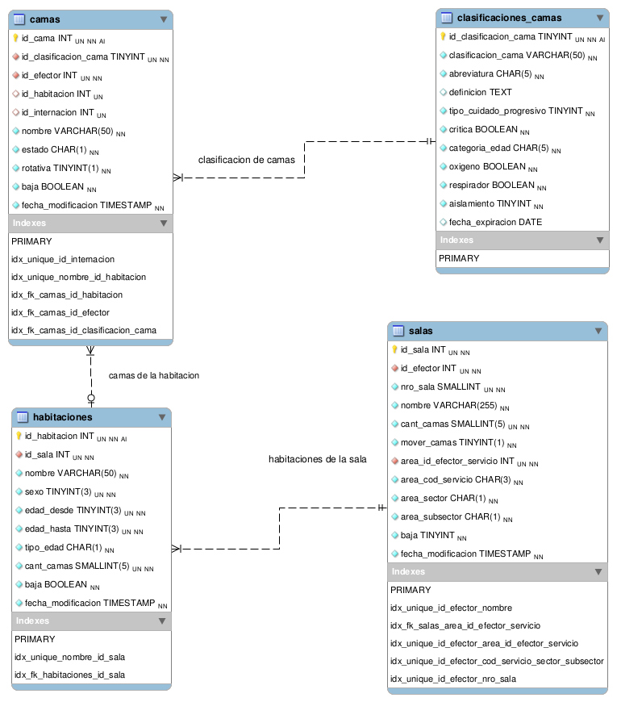
Diagrama ER: Configuración Física

Lo que representa la estructura anterior es que un efector puede tener una o más salas, una sala contiene una o más habitaciones y ésta última, a su vez, contiene las camas.

Diccionario de datos:

Tabla: camas
Campo | Tipo | Comentario
id_cama | INT(10) UNSIGNED NOT NULL
id_clasificacion_cama | TINYINT(3) UNSIGNED NOT NULL | Clasificación de cama
id_efector | INT(10) UNSIGNED NOT NULL | Se guarda el id del efector para cuando la cama no está asignada a una habitación.
id_habitacion | INT(10) UNSIGNED NULL | Para camas rotativas está permitido que la cama no se encuentre asignada a una habitación en un momento dado.
id_internacion | INT(10) UNSIGNED NULL | Id de internación de quien ocupa la cama. Si es NULL, la cama está vacía.
nombre | VARCHAR(50) NOT NULL
estado | CHAR(1) NOT NULL | L=libre; O=ocupada; F=fuera de servicio; R=en reparación; V=reservada
rotativa | TINYINT(1) NOT NULL | 0=no es rotativa, 1=es rotativa. Las camas rotativas pueden cambiarse de habitación o sala o pueden no estar asignadas a una habitación en un momento dado.
baja | TINYINT(1) NOT NULL | 0=habilitada; 1=baja
fecha_modificacion | TIMESTAMP NOT NULL

Tabla: habitaciones
Campo | Tipo | Comentario
id_habitacion | INT(10) UNSIGNED NOT NULL
id_sala | INT(10) UNSIGNED NOT NULL
nombre | VARCHAR(50) NOT NULL
sexo | TINYINT(3) UNSIGNED NOT NULL | 1=hombre; 2=mujer; 3=indeterminado
edad_desde | TINYINT(3) UNSIGNED NOT NULL
edad_hasta | TINYINT(3) UNSIGNED NOT NULL
tipo_edad | CHAR(1) NOT NULL | 1=años; 2=meses; 3=días; 4=horas; 5=minutos; 6=ignora
cant_camas | SMALLINT(5) UNSIGNED NOT NULL | Cantidad de camas de la habitación.
baja | TINYINT(1) NOT NULL | 0=habilitada; 1=baja
fecha_modificacion | TIMESTAMP NOT NULL

Tabla: clasificaciones_camas
Campo | Tipo | Comentario
id_clasificacion_cama | TINYINT(3) UNSIGNED NOT NULL
clasificacion_cama | VARCHAR(50) NOT NULL | Descripción de la clasificación.
abreviatura | CHAR(5) NOT NULL | Abreviatura de la descripción.
definicion | TEXT NULL | Información extra.
tipo_cuidado_progresivo | TINYINT(4) NOT NULL | 0=cuidado moderado; 1=cuidado intermedio; 2=cuidado crítico
critica | TINYINT(1) NOT NULL | 0=NO crítica; 1=crítica
categoria_edad | CHAR(5) NOT NULL | ADU=adulto (>14 a); PED=pediátrica (>28 d y <14 a); NEO=neonatológica (<28 d)
oxigeno | TINYINT(1) NOT NULL | 0 =sin oxigeno; 1=con oxigeno
respirador | TINYINT(1) NOT NULL | 0=sin respirador; 1=con respirador
aislamiento | TINYINT(4) NOT NULL | 0=sin aislamiento; 1=con aislamiento (casos en los que el paciente debe estar aislado de los demás por el tipo de enfermedad)
fecha_expiracion | DATE NULL | Fecha de baja de la clasificación. NULL si la clasificación está activa.

Tabla: salas
Campo | Tipo | Comentario
id_sala | INT(10) UNSIGNED NOT NULL | Concatenación del id_efector y nro_sala.
id_efector | INT(10) UNSIGNED NOT NULL | Id del efector al que pertenece la sala.
nro_sala | SMALLINT(5) UNSIGNED NOT NULL | Número de sala dentro del efector, se implementa como incremental por efector.
nombre | VARCHAR(255) NOT NULL | Nombre de la sala dentro del efector.
cant_camas | SMALLINT(5) UNSIGNED NOT NULL | Cantidad total de camas dentro de la sala.
mover_camas | TINYINT(1) NOT NULL | Bandera para el sistema que indica si se permite mover camas entre las habitaciones de la misma sala, por ejemplo, las incubadoras.
area_id_efector_servicio | INT(10) UNSIGNED NULL | Id del servicio del efector que es el referente de la sala (concepto de área del SIPES).
area_cod_servicio | CHAR(3) NULL | Código de 3 dígitos del área SIPES.
area_sector | CHAR(1) NULL | Campo sector correspondiente al área SIPES (1=varones; 2=mujeres; 3=mixto; 4=ecografía; 5=radiología; 8=talleres).
area_subsector | CHAR(1) NULL | Subsector correspondiente al área SIPES (4=internación; 5=CE; 6=atención domiciliaria;)
baja | TINYINT(4) NOT NULL | Marca si la sala se encuentra actualmente cerrada.
fecha_modificacion | TIMESTAMP NOT NULL | Fecha de modificación del registro.

Otras estructuras a tener en cuenta

Este proyecto trabajará con el conjunto de las tablas mencionadas anteriormente, pero cabe aclarar que dichas tablas son parte de una estructura mayor que es la del sistema de internación. A continuación, se presentan dos diagramas de datos, en primera instancia, el de datos de efectores y, en segundo lugar, el de servicios médicos.

En la figura 2 se presenta el conjunto de tablas de datos para consulta de efectores:

figura 2
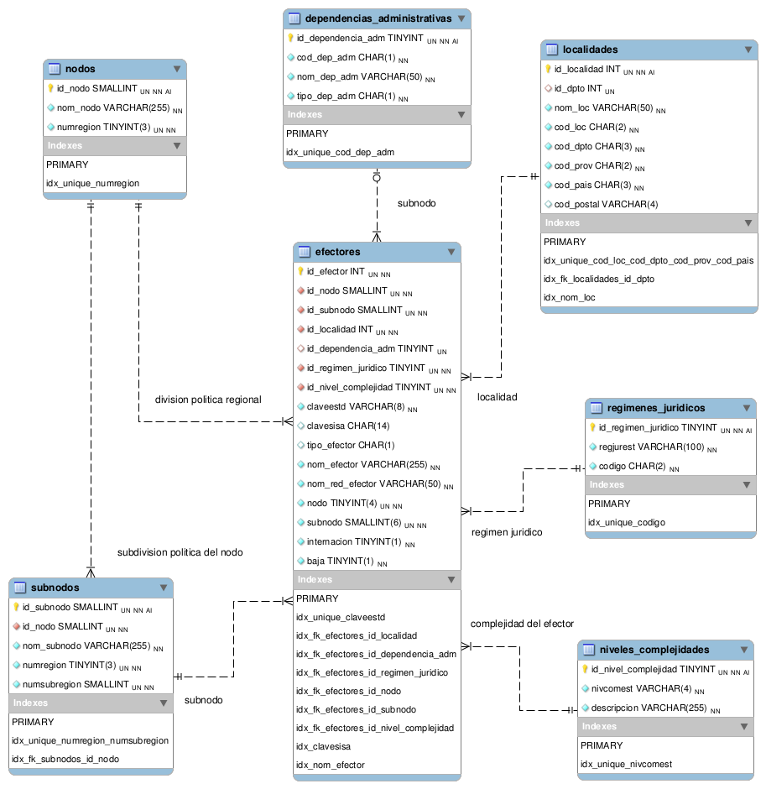
Diagrama ER: Efectores

En la figura 3 se presenta el conjunto de tablas de servicios médicos:

figura 3
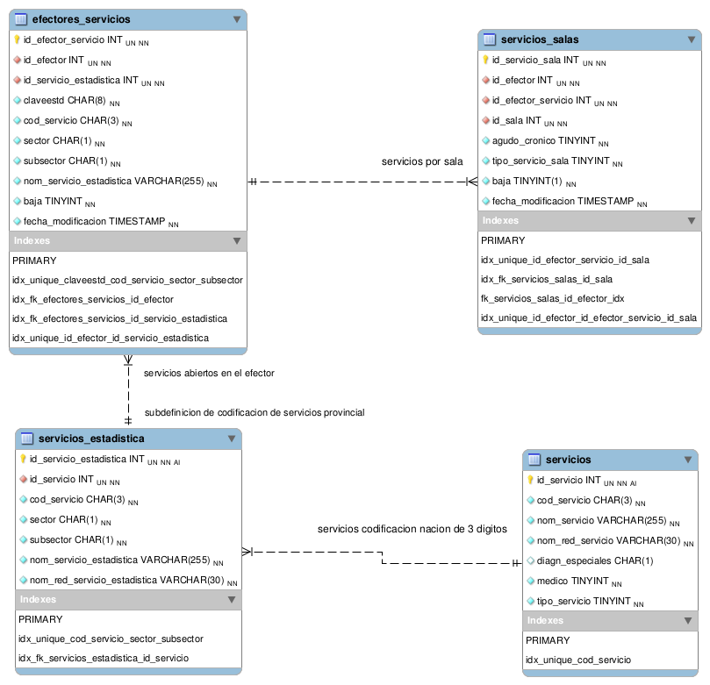
Diagrama ER: Servicios

Si bien este proyecto no registrará las altas, bajas y modificaciones en los datos de servicios, esta información se tiene en cuenta para considerarla en un futuro.

4. Generación de los scripts de creación e inicialización de datos

El módulo HMI2 y Epicrisis comparten la misma estructura de datos, lo que es una ventaja, pero debido a que la información en producción de estos sistemas varía entre efectores porque los datos de las tablas no comparten correlación entre sí de los id autoincrementales, la centralización de los registros no es transparente. Por otro lado, como se mencionó en el punto 4.1, la estructura de datos no es exactamente igual entre HMI2 o Epicrisis y Red Internación.

Teniendo en cuenta el contexto mencionado anteriormente, en el presente proyecto se realizó una carga de la estructura edilicia que posee cada efector en una base de datos centralizada para comenzar las pruebas. Los efectores para la inicialización de datos de pruebas son: Alassia, Cullen, Iturraspe, Centenario (Rosario), Provincial (Rosario), San Cristóbal, Coronda y Reconquista.

Pasos del proceso:

Los pasos realizados para generar la base de datos centralizada de prueba fueron los siguientes:

- Crear la estructura de datos vacía
- Cargar los datos en común de los distintos efectores
- Obtener y cargar en bases de datos independientes una copia de las bases en producción de cada efector elegido
- Generar nombres únicos de camas por efector en la base de datos correspondiente
- Realizar las migraciones de datos de los efectores a la base centralizada

Archivos de scripts creados:

1. Creación de la estructura de datos vacía
Script: hmi2guaycuru_camas_estructura.sql
Descripción: Genera la estructura de base de datos vacía.

2. Carga de datos en común entre efectores

Script: localidades_efectores_servicios.sql
Descripción: Carga los datos de las tablas que son comunes a los distintos efectores.

3. Copia de los datos en producción de los efectores seleccionados

Scripts: hmi2_v0_9_996.sql
Descripción: Se incluye el script de creación de la base de producción vacía de HMI2, debido a que la información de las internaciones de cada hospital son datos sensibles. Por este motivo, no se incluyen como parte de la documentación del proyecto.

4. Nombres de camas únicos por efector

Script: hmi2guaycuru_camas_rutinas_str.sql – hmi2_v0_9_996_rename_camas.sql
Descripción: Cada efector tiene definido nombres de camas en su configuración edilicia. Estos nombres pueden repetirse internamente dentro del efector si se encuentran en diferentes habitaciones. Es una condición necesaria para que este proyecto pueda implementarse que los nombres de camas sean únicos por efector. Esta restricción se debe a que la identificación unívoca de la cama de un hospital en la base central es la combinación del nombre de la cama y el id del efector.
Para poder realizar las pruebas, se crearon los scripts hmi2guaycuru_camas_rutinas_str.sql y hmi2_v0_9_996_rename_camas.sql que renombran las camas automáticamente. Estos scripts deben ejecutarse en la base de datos del efector antes de cargar los datos en la base centralizada.

5. Migración de datos del efector a la base centralizada

Scripts: hmi2guaycuru_camas_rutinas.sql – migra_hmi2_v0_9_996_a_hmi2guaycuru_camas_datos.sql
Descripción: Cada efector en su base local tiene los identificativos de registros propios a su implementación y al querer unificar la información en una base centralizada estos id pierden la referencia. Para poder integrar los datos de los efectores en las tablas de la base centralizada, se deben regenerar los id de cada registro cada vez que se lee un dato del efector y se incorpora a la nueva base. Dentro del script hmi2guaycuru_camas_rutinas.sql se crearon funciones que realicen parte de esta tarea. Además, por cada efector se creó un archivo tipo sql, tomando como base el script migra_hmi2_v0_9_996_a_hmi2guaycuru_camas_datos.sql.

Bibliografía:

[1] Ministerio de Salud (2015) Información y Gestión, Santa Fe Imprenta Oficial

Archivos:

Se adjuntan a este documento 2 archivos comprimidos con los entregables obtenidos en las etapa 3 y 4.

Entregable de la etapa 3:

etapa3.tar.gz
+
3_analisis_de_sistemas_en_produccion_y_requisitos_del_estado

informe_etapa3.odt

Entregable de la etapa 4:

etapa4.tar.gz
+
4_definicion_de_una_estructura_de_datos

model
+
hmi2guaycuru.mwb
scripts
+
hmi2guaycuru_camas_estructura.sql
hmi2guaycuru_camas_rutinas.sql
hmi2guaycuru_camas.sql
localidades_efectores_servicios.sql
migra_hmi2_v0_9_996_a_hmi2guaycuru_camas_datos_cullen.sql
migra_hmi2_v0_9_996_a_hmi2guaycuru_camas_datos_iturraspe.sql
migra_hmi2_v0_9_996_a_hmi2guaycuru_camas_datos.sql

informe_etapa4.odt

Conclusiones:

En la tercer etapa del proyecto se realizó un análisis del origen y el por qué de los sistemas que están implementados por la Sectorial de Informática de Salud. Se relevaron de manera general cuales son las funciones, tareas y datos que manejan dichos sistemas, los lugares donde los utilizan y la finalidad de la información.

En la cuarta etapa se realizaron tareas de análisis de estructura de datos de los sistemas que implementan internación. Se crearon los scripts para creación y se migraron para prueba la base de datos de producción del Hospital Iturraspe y del Cullen.

